“有生命的衣服”——3D打印技术与微生物技术

——任波儿

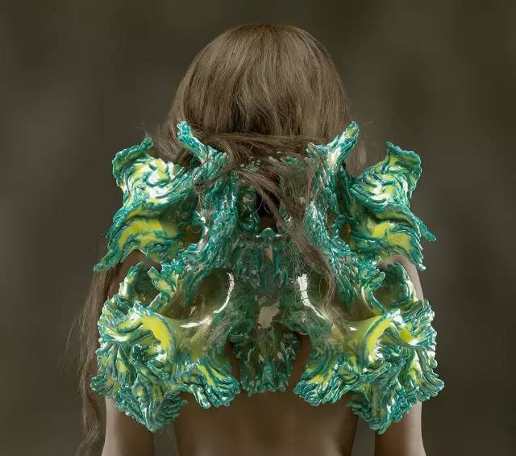 如同这项作品的作者本人Neri Oxman所说，作为一个设计师我们的思维常常被工业化生产所局限。在大量的工业化生产与设计当中，每一个部件将在整个作品中起到它的作用。但在生物领域往往情况有所不同。所有的生命体都是在生长的过程，细胞中包含的DNA指导细胞复制新生。Neri将3D打印技术与微生物技术相结合，制作出了世界上首个可穿戴的微生物服装。她将这个系列的作品命名为流浪者（行星）。在这个作品中她使用3D打印技术预先设计细小的管道模拟肠道的生长，同时通过逐渐改变管道的性质，改变衣服的功能，例如制作出口袋，改变柔软贴合程度等等。之后她将微生物例如蓝藻和大肠杆菌同时植入管道中。使其产生一种共生的关系。这种共生关系能保持两种微生物在管道的环境内自给自足持续生长。并且利用半透明的管道内物质的蠕动帮助蓝藻将日光转化为可消耗的糖分。 这项技术震惊了3D打印界，它第一次将生物与设计及3D打印技术完美结合在了一起。在未来这项技术可能被应用于更多精密的服装当中，不仅仅是为了它的美学效果，更多的是因为其展现了使用微生物为服装增添其他职能，例如治疗疾病等。如同我们真实的皮肤一样，3D打印技术结合微生物技术可以创造出性能性质更多变的材料。使用同一种材料通过微小的改变从而改变其性能。就像我们的面部皮肤与后背的皮肤一样，他们的细胞组成结构完全相同，但面部的皮肤毛孔更大皮肤更薄，后背的皮肤毛孔更小。厚度更大。两种皮肤在我们的身体当中起到不同的作用。而现代设计的发展方向也是如此，希望使用更简单单一的材料创造更多重的功能和性能。

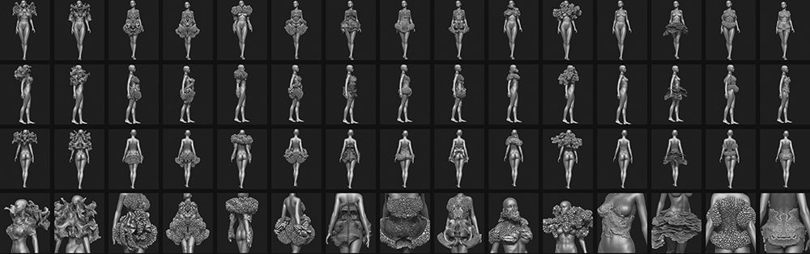

参考资料

1. Goehrke, Sarah Anderson. "Neri Oxman & Team Utilize Stratasys' Triple-Jetting Technology to Create "Wearable Skins" with Stellar Inspiration." *3DPrint.com | The Voice of 3D Printing / Additive Manufacturing*. N.p., 26 Nov. 2014. Web. 16 July 2017.
2. Oxman, Neri. "Mushtari, Jupiter's Wonderer | by Neri Oxman." *Mushtari, Jupiter's Wonderer | by*. N.p., n.d. Web. 16 July 2017.
3. https://www.ted.com/talks/neri_oxman_design_at_the_intersection_of_technology_and_biology